Interfaz Gráfica del Sistema
Los siguientes mockups representan el diseño estructural y de flujos de la plataforma (Prototipos de Alta Fidelidad). Se presentan intencionalmente en estilo "Wireframe Light" para priorizar la validación de la Experiencia de Usuario (UX) y arquitectura de información con los stakeholders, postergando la definición de la Interfaz de Usuario (UI) y paleta de colores corporativos finales para las fases posteriores del ciclo de desarrollo.
- Página de Autentificación de los usuarios
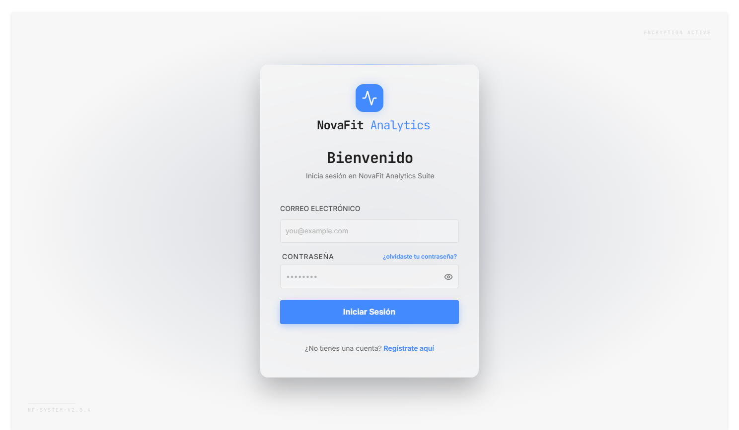

- Módulo Reportes
Panel de control gerencial con indicadores clave de rendimiento (KPIs) sobre ingresos, morosidad y retención de usuarios.
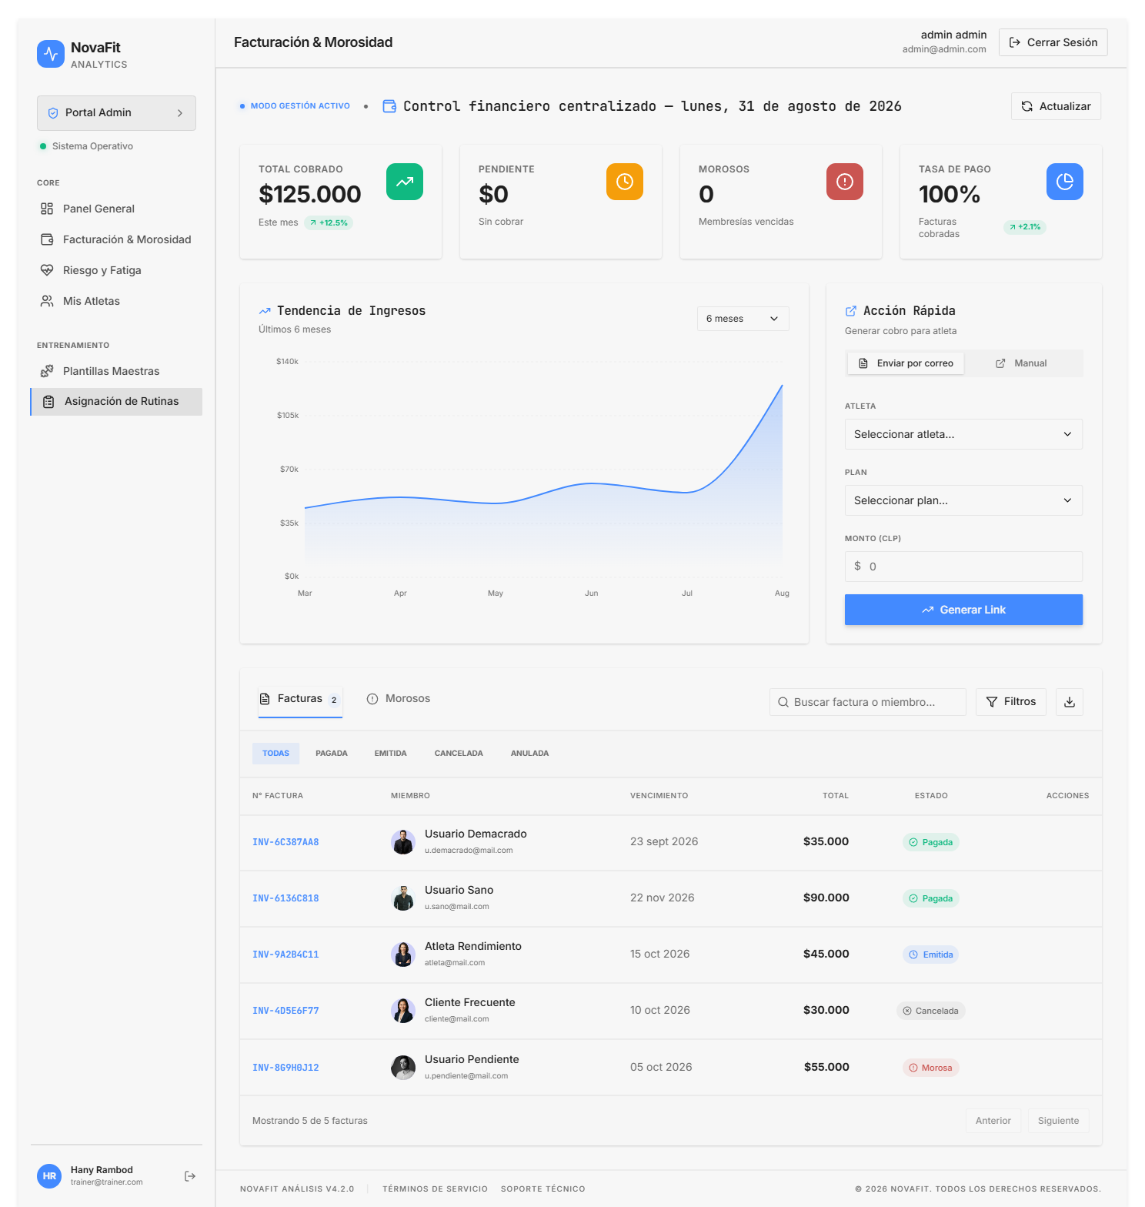

- Módulo Administrador del sistema
Interfaces CRUD (Crear, Leer, Actualizar, Eliminar) para el control operativo del negocio, personal y sedes físicas.
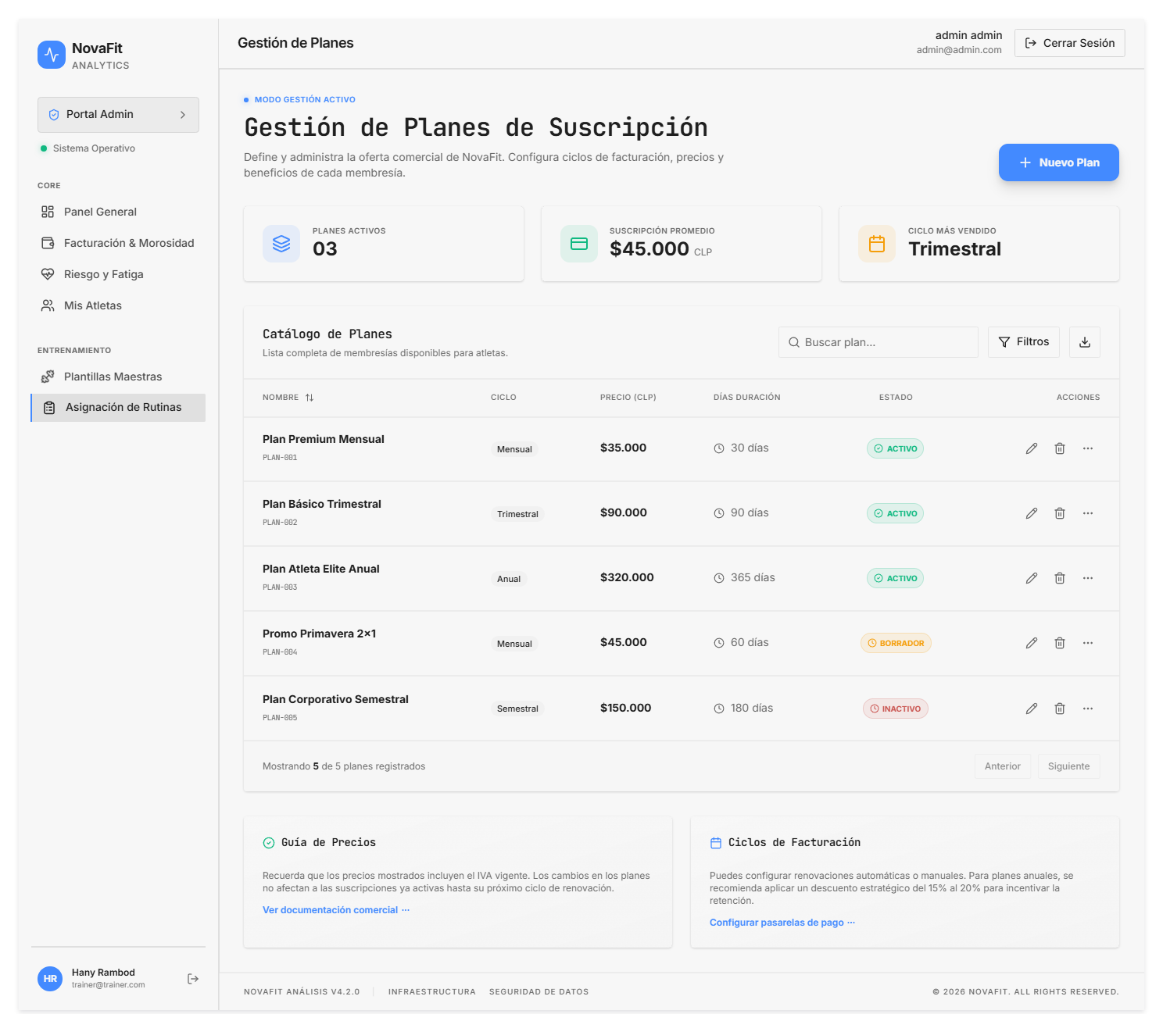
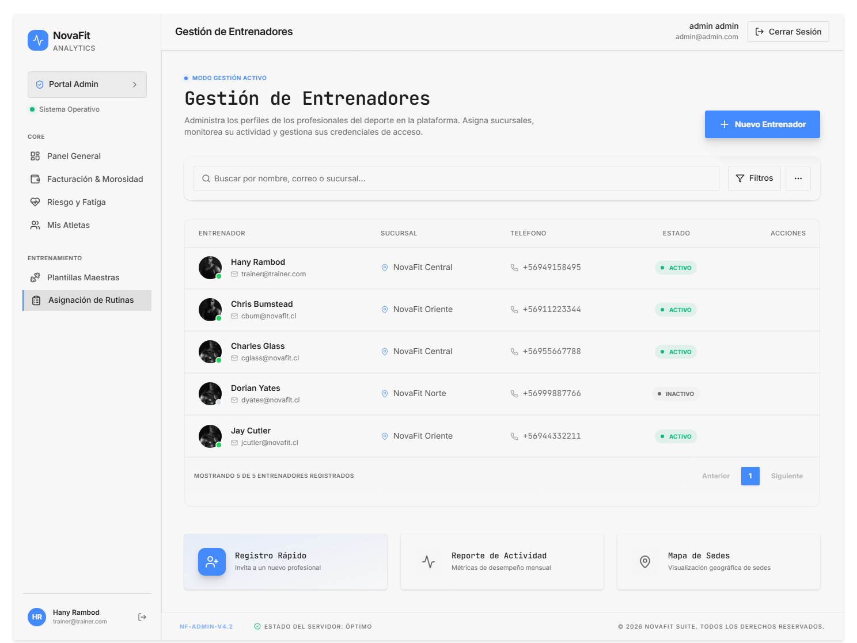
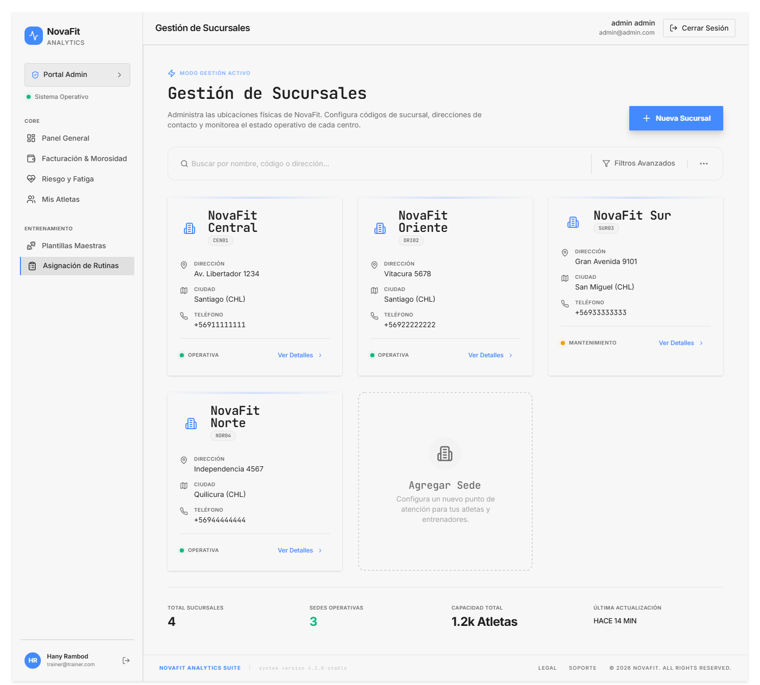

- Módulo de Gestión Deportiva
Catálogo centralizado de plantillas maestras de entrenamiento categorizadas por grupo muscular y objetivo físico.
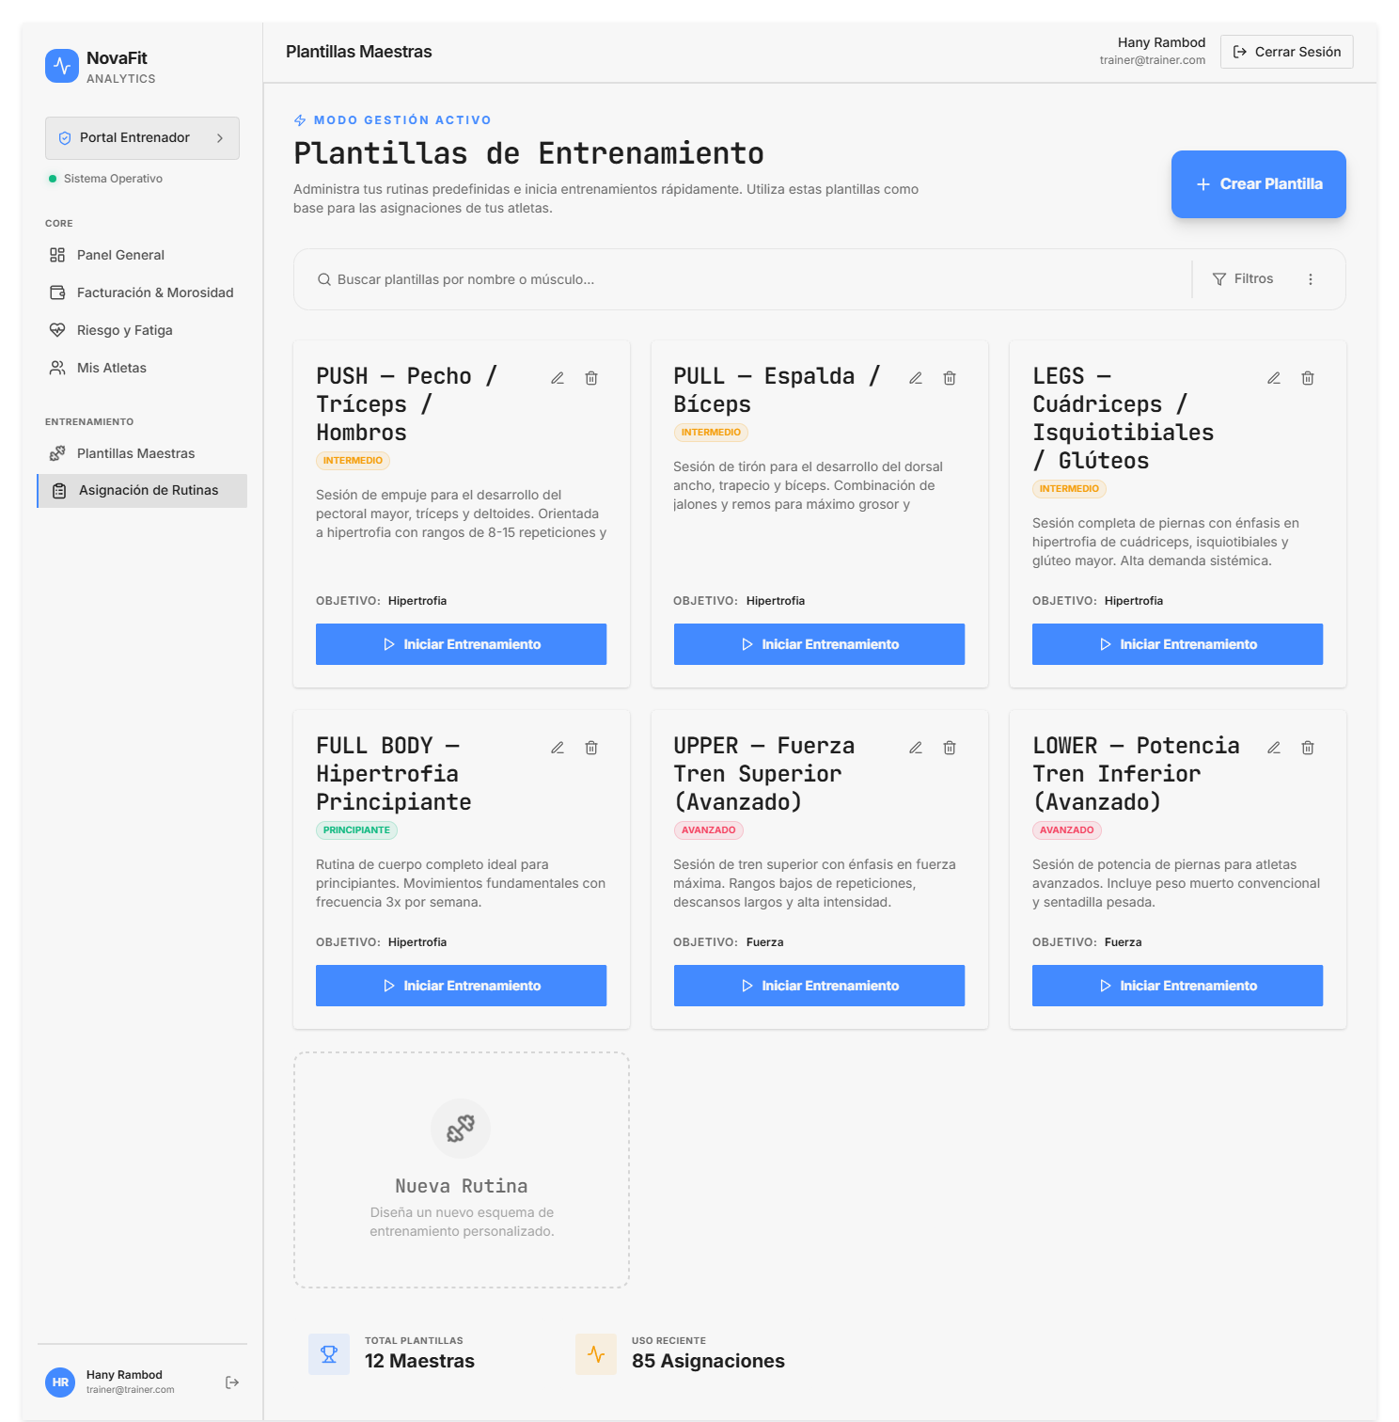

- Módulo de Planificación
Interfaz de asignación de rutinas donde el entrenador vincula las plantillas de entrenamiento al calendario específico de cada atleta.
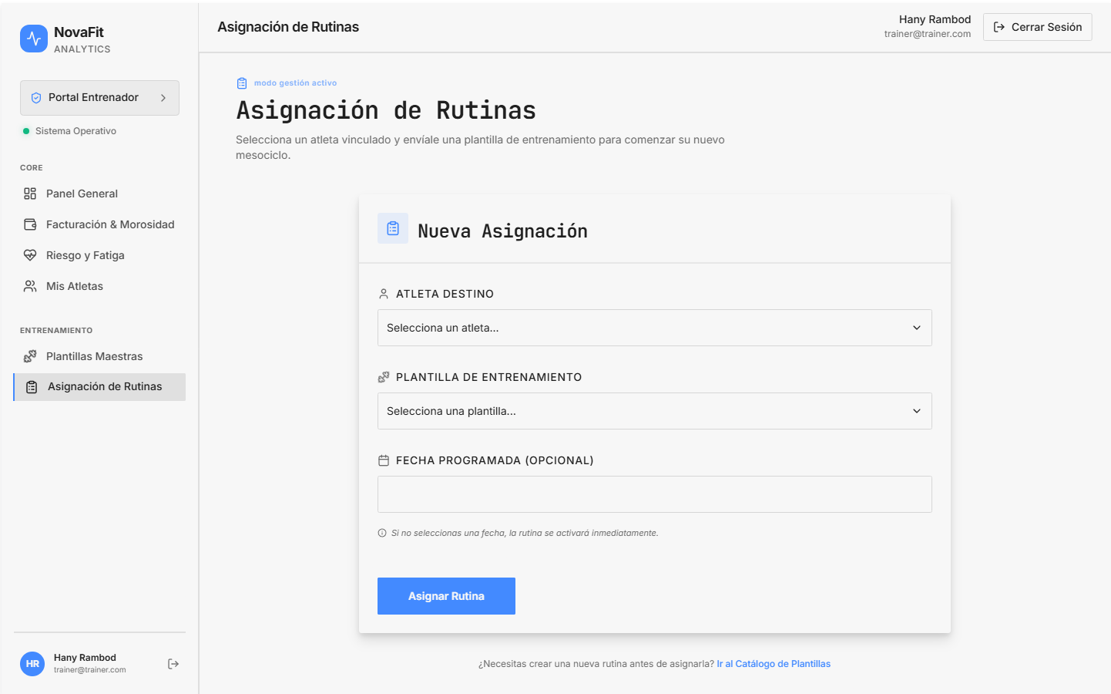

- Página inicial (menú de inicio)
Dashboard de la aplicación móvil del atleta, destacando el motor predictivo de fatiga (ACWR) y el resumen de la rutina diaria. 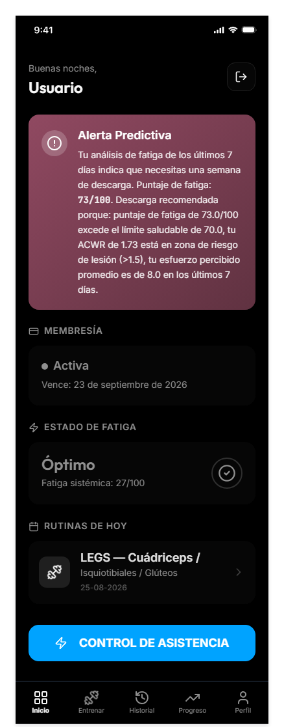

- Módulo de Ejecución Deportiva
Pantalla de registro de actividad física en tiempo real, optimizada para ingreso rápido de cargas (Auto-Fill) y control de descansos.
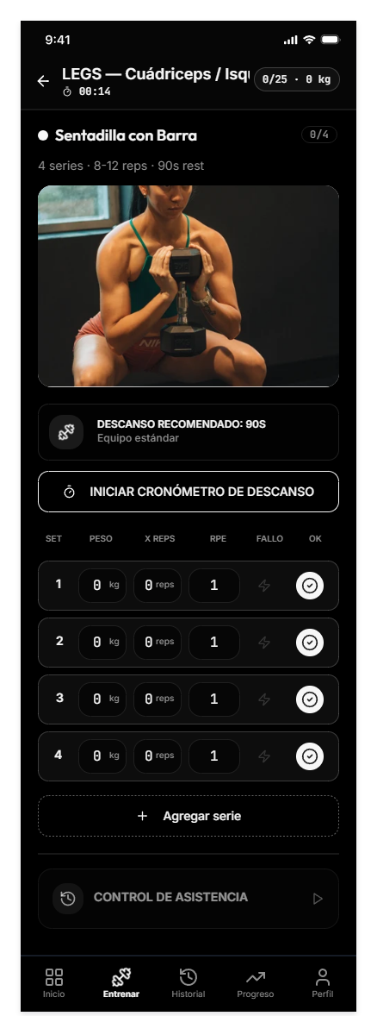

- Módulo de Pagos
Vista de restricción del sistema (Membership Guard) que bloquea el acceso lógico a morosos y facilita el flujo de pago externo.

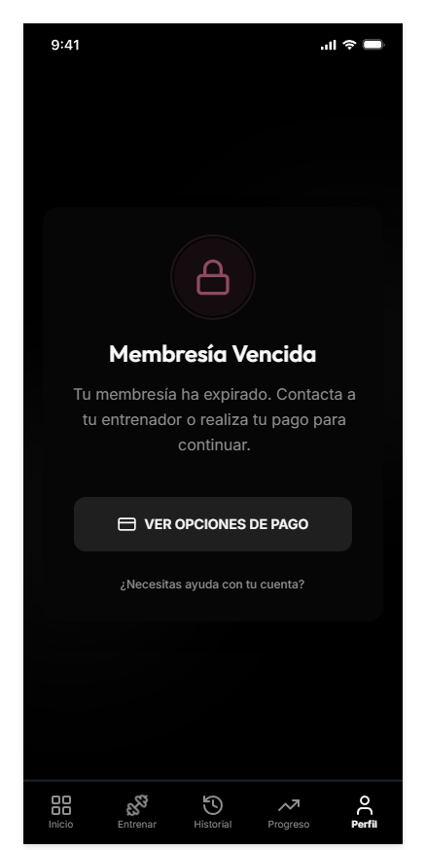

- Módulo de Ayuda y Configuración
Panel de gestión de cuenta del usuario, información de membresía y opciones de soporte.
